Национальный исследовательский университет «МЭИ»

Институт Радиотехники и электроники им. В.А. Котельникова

**Типовой расчет по курсу**

«Физические процессы в электронных цепях»

Студент: Жеребин В.Р.

Вариант №10

Группа: ЭР-15-15

Москва

2017

Исходные данные:

|  |  |  |  |  |  |  |  |  |  |
| --- | --- | --- | --- | --- | --- | --- | --- | --- | --- |
| Eп  [В] | ∆Eп/ Eп | Uпульс  [мВ] | Iу1  [мА] | Iу  [мА] | Тип транзистора | Uг  [мВ] | Rг  [кОм] | fн  [кГц] | Rвх  [кОм] |
| 8 | ±0.012 | 2 | 7 | 140 | КТ316 | 2 | 2 | 10 | 3 |

**Часть 1. Расчет стабилизатора напряжения.**

С целью увеличения коэффициента стабилизации будем использовать схему стабилизатора напряжения с усилителем тока на биполярном транзисторе.

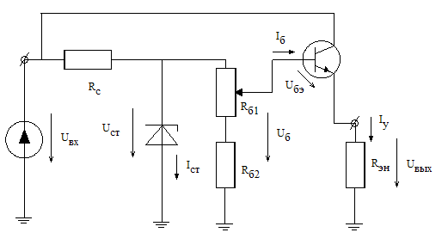

*Рис.1. Эквивалентная схема стабилизатора напряжения.*

В данной схеме:

Rc – сопротивление стабилизации;

Rб1 –потенциометр;

Rб2 – сопротивление;

Iст – ток протекающий через стабилитрон;

Uст – напряжение на стабилитроне;

Uбэ – напряжение база-эмиттер;

Iб – ток через базу;

Iу – полный ток;

Uб – напряжение подаваемое на базу транзистора.

Выбираем кремниевый n-p-n транзистор 2N3920:

UБЭ= 0.6В

β=100

Pmax=15 Вт

Эквивалентное сопротивление нагрузки:

Ом

Напряжение, которое должно быть подано на базу транзистора:

В

При работе биполярного транзистора в АО ток базы:



В;

При условии- транзистор работает в АО.

Полное сопротивление нагрузки стабилитрона:

; ;  кОм

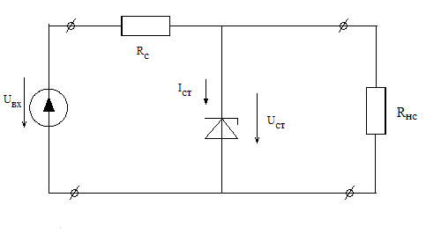

*Рис.2. Эквивалентная схема диодного стабилизатора.*

Выбираем стабилитрон из условия:

В

 мА

Выбран стабилитрон 2С190А, с параметрами:

В В

мА мА

Ом Pмакс=15 Вт

Выбираем сопротивление потенциометра RБ1:

Ом

кОм

Относительная нестабильность выходного напряжения выпрямителя:

δUВ = (ΔUВ ⁄ UВ) = (ΔUС ⁄ UС)= 0.2

Диапазон рабочих токов через стабилитрон:

мА

мА

Принимая во внимание, что максимальный ток через RС протекает при наибольшем значении входного напряжения и наименьшем допустимом значении напряжения на стабилитроне, а минимальный – при наименьшем значении входного напряжения и наибольшем допустимом напряжении стабилитрона, получаем:



где 

Получаем Rс = 963.7 Ом

Напряжение на выходе стабилитрона:

В

Мощность, рассеиваемая транзистором:

Вт

- условие выполнено

Расчет коэффициента стабилизации:



Где Ом

Среднее значение коэффициента стабилизации:

 - схема выбрана правильно.

Коэффициент передачи пульсаций:



Допустимая амплитуда пульсаций на выходе:

В

Полный ток, потребляемы входом стабилизатора:

мА

мА

Ом – эквивалентное входное сопротивление.

Вт – мощность стабилизатора.

  – КПД стабилизатора.

**Часть 2. Расчет выпрямителя.**

Исходные данные, полученные в результате расчета стабилизатора напряжения:

|  |  |  |  |  |  |
| --- | --- | --- | --- | --- | --- |
| UВ  [В] | RВХ СТ  [Ом] | IВХ СТ  [мА] | PВХ СТ  [Вт] | UпульсВ  [мВ] | fн  [кГц] |
| 19.2 | 128.3 | 149 | 2.87 | 163 | 10 |

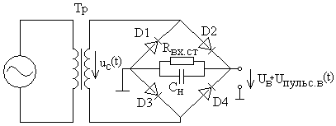

*Рис.3. Мостовая схема выпрямителя переменного напряжения.*

В данной схеме:

UС – переменное напряжение, подаваемое от сети питания на вход выпрямителя.

UВ –напряжение на выходе выпрямителя.

D1, D2, D3, D4 – диоды, с одинаковыми характеристиками.

RВХ.СТ – эквивалентное сопротивление нагрузки.

СН - эквивалентная емкость нагрузки.

Выбираем диод из условия:

 



Выбран диод 2Д230А, с параметрами:

- предельное обратное напряжение;

- предельный средний прямой ток.

- предельный импульсный прямой ток.

- напряжение отсечки Si-диода.

- постоянное прямое напряжение при заданном прямом токе.

Определение крутизны по кусочно-линейной аппроксимации ВАХ диода:

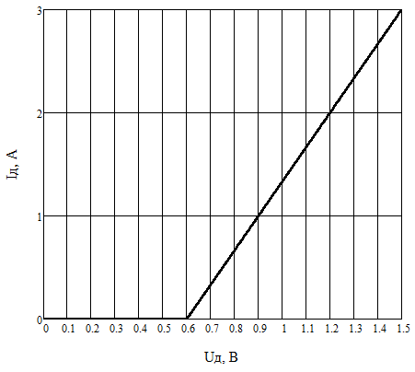

Из отношения  и  рассчитали и построили кусочно-линейную аппроксимацию ВАХ диода.



Расчет крутизны



*Рис.4. Кусочно-линейная аппроксимация ВАХ диода.*

Эквивалентная крутизна и напряжение отсечки:



В

Коэффициент Берга:



Угол отсечки токов диода:



Амплитуда переменного напряжения на входу выпрямителя:

В

- условие выполнено.

Амплитуда первой гармоники тока:

- коэффициента Берга, определенный по таблице.

мА

Мощность, потребляемая выпрямителем:

Вт

КПД выпрямителя:



Амплитуда суммарного тока 2 гармоники:

- коэффициента Берга.

мА

Амплитуда напряжения на нагрузке:



Предположим, что  практически равна , заменим  на  и найдем величину требуемой емкости:

Ф

При малых угла отсечки  и следовательно

Ф

Проверка превышения максимального допустимого тока:

А – максимальный допустимый ток через диод не превышен.

Проверка превышения максимального обратного напряжения:

В – максимальное обратное напряжение не превышено.

*Прим.: Графики входа выпрямителя, выхода выпрямителя, выхода стабилизатора напряжения, а так же графики максимальных токов диода и токов выпрямителя начерчены от руки и прилагаются далее*.

**Часть 3. Расчет усилительного каскада.**

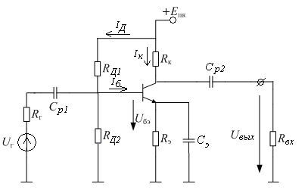

*Рис.5. Электрическая схема рассчитываемого каскада на БТ.*

Исходные данные:

|  |  |  |  |  |  |  |  |  |  |  |
| --- | --- | --- | --- | --- | --- | --- | --- | --- | --- | --- |
| Eпк  [В] | Uпульс  [мВ] | Uв  [В] | Uпульс  [мВ] | Iу1  [мА] | Iу  [мА] | Тип транзистора | Uг  [мВ] | Rг  [кОм] | fн  [кГц] | Rвх  [кОм] |
| 8 | 2 | 19.2 | 163 | 7 | 140 | КТ316 | 2 | 2 | 10 | 3 |

Параметры транзистора КТ316Б:

|  |  |  |  |  |  |  |  |  |
| --- | --- | --- | --- | --- | --- | --- | --- | --- |
| Uкэ.max  [В] | Iк.max  [мА] | Рк.max  [Вт] | β | Iк.max  [мкА] | fгр  [МГц] | Ск  [пФ] | Сэ  [пФ] | τк  [нс] |
| 10 | 50 | 0.15 | 40-120 | 0.5 | 800 | 3 | 2.5 | 10 |

**Расчёт режима и параметров схемы по постоянным токам и напряжениям.**

Выберем соотношение токов, протекающих через делитель напряжения RД1, RД2 и через коллекторную цепь транзистора. Если , тогда уменьшается сопротивление в базовой цепи и уменьшается Квх. Если , тогда обратный ток будет закрывать база-коллекторный вход. Выберем вариант .

Ток в делителе напряжения 

Так как . Получаем следующие токи:

мА

мА

Выбор постоянного напряжения Uкэ между коллектором и эмиттером в РТ и расчёт сопротивлений нагрузки в цепи коллектора Rк и автосмещения в цепи эмиттера Rэ.

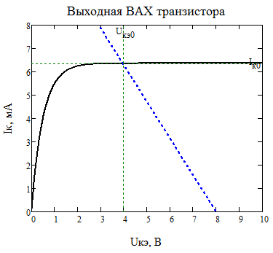



Ом

Выбрав соотношение между , из соображений достижения компромисса между величиной коэффициента усиления и его стабильностью, рассчитаем эти сопротивления по формулам:

Ом

Ом

Расчет сопротивлений делителя напряжения в цепи базы

Предполагаем, что среднее значение β рассчитывается как:



Находим постоянный ток базы:

мкА

Находим падение напряжения на сопротивлении эмиттерного автосмещения:

мВ

По проходной характеристике транзистора находим напряжение Uбэ в РТ и находим напряжение базы:

В

Находим сопротивления делителя RД1, RД2:

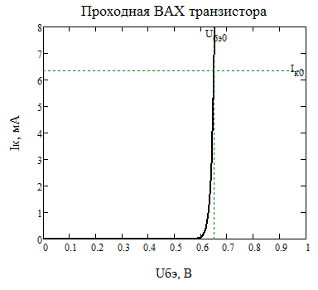кОм

кОм

**Расчёт сквозного коэффициента усиления каскада на средних частотах**

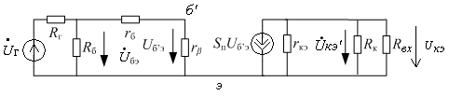

*Рис.6. Малосигнальная эквивалентная схема усилительного каскада для средних частот.*

Находим крутизну проходной характеристики:



- тепловой коэффициент, при Т=290° равен 25мВ

Сопротивление рекомбинации:

ОМ

Емкость активной части коллекторного перехода:

пФ

Сопротивление базы:

кОм

кОм

Полное сопротивление нагрузки в цепи коллектора:

Ом

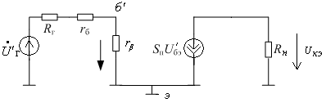

*Рис.7. Преобразованная малосигнальная эквивалентная схема усилительного каскада для средних частот.*

В схеме:

– эквивалентное напряжение генератора.

– эквивалентное сопротивление генератора.

Где 

В

Ом

Коэффициент усиления напряжения на переходе:



Сквозной коэффициент усиления:



**Расчёт верхней граничной частоты сквозного коэффициента усиления каскада**

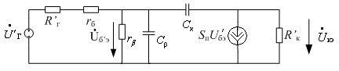

*Рис.8. Преобразованная малосигнальная эквивалентная схема усилительного каскада для умеренно высоких частот.*

В схеме:

 – полная емкость, шунтирующая сопротивление рекомбинации

пФ, пФ – барьерные емкости переходов. Значения из спр. данных.

Диффузионная емкость:

пФ

Находим полную емкость рекомбинации:

пФ

Верхняя граничная частота:



Частота рекомбинации:



**Расчёт ёмкости эмиттерного автосмещения, разделительных емкостей и амплитудно-частотной характеристики каскада.**

Если задать отношение амплитуд напряжения база-эмиттер и падения напряжения на цепи автосмещения и положить его равным 10, и выразить падение напряжения на цепи автосмещения через амплитуду переменной составляющей тока эмиттера с частотой , то для ёмкости эмиттерного автосмещения получим выражение:

мкФ

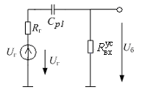

*Рис.9. Эквивалентная схема цепи передачи напряжения сигнала на низких частотах на вход каскада.*

В схеме:

Ом – входное сопротивление каскада на низких частотах.

Коэффициент передачи напряжения генератора на вход каскада:



На средних частотах:





кГц

Разделительная емкость:

нФ

Если уменьшить допустимый спад модуля  на частоте; задав его равным D, т.е. положив, что , то выражение для через  принимает вид:



При 

кГц

нФ

**Анализ влияния разброса транзисторов по параметру β на работу каскада**

Механизм влияния β на положение рабочей точки

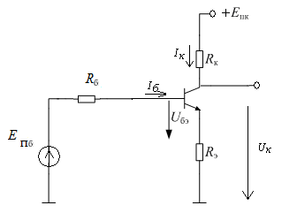

*Рис.10. Эквивалентная схема усилительного каскада по постоянным токам и напряжениям.*

Уравнение входной цепи:



В

Пологая что РТ БТ при всех изменениях β остаётся в активной области ,

получим:

мА

|  |  |
| --- | --- |
|  |  |

*Рис.11. Графическое решение уравнения при разбросе β.*

При уменьшении β прямая смещения идет ниже, ток коллектора уменьшается. При βmax ток коллектора максимален, следовательно возможно захождение РТ в область насыщения. Чтобы проверить не возникает ли такая ситуация в рассчитанном усилительном каскаде, найдем кривую минимальных значений Uкэ.мин(Iк), при которых РТ все еще в активной области:



В

Максимальный ток коллектора:

мА

В

2 В < 3.6 В – РТ находится в активной области, значит все параметры схема рассчитаны верно.

*Прим.: Схема трех устройств, графики входа и выхода усилителя, график амплитудно-частотной характеристики начерчены от руки и прилагаются далее.*